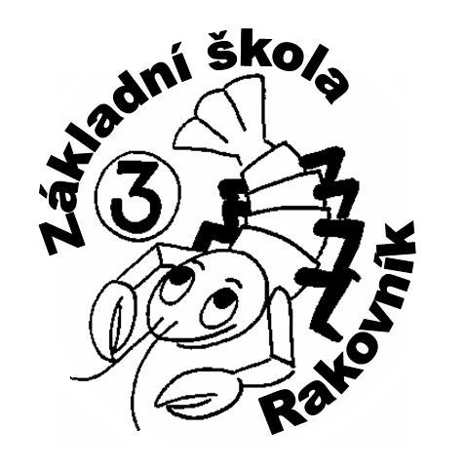
3. základní škola, Rakovník, Okružní 2331
www.3zsrako.cz skola@3zsrako.cz tel. 313 521 979
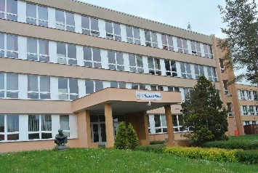

ŽÁDOST O PŘESTUP ŽÁKA

- Zákonný zástupce dítěte
Příjmení, jméno, titul:

Adresa trvalého pobytu:

Telefon: |  | e-mail:
Rodiče žijí ve společné domácnosti: ANO – NE | Dítě v péči:  střídavá – matka – otec |  | Oba zákonní zástupci jsou informováni a souhlasí s přestupem: ANO – NE

- Ředitel školy
Příjmení a jméno: Mgr Křikava Jan
Škola: 3. základní škola, Rakovník, Okružní 2331
Okružní 2331
269 01 Rakovník

- Předmět žádosti
Podle § 49 zákona č. 561/2004 Sb. o předškolním, základním, středním, vyšším odborném a jiném vzdělávání (školský zákon), v platném znění, žádám o přestup
Příjmení a jméno dítěte:

Adresa trvalého pobytu:
Rodné číslo: Datum narození: Místo narození:
Školní rok: Ročník: Datum nástupu:
Občan ČR Cizinec s trvalým pobytem v ČR Cizinec bez trvalého pobytu Azylant
Název a adresa školy, kterou dítě navštěvovalo:

Speciální vzdělávací potřeby:

Datum | Podpis zákonných zástupců dítěte

